Mars 2022



Nouveautés de la version 3.23.1



# Préambule

Les SDIS concernés par les anomalies contenant le mot clé « Oracle » sont, par ordre alphabétique : le SDIS 68, le SDIS 78 et le SDMIS (SDIS 69). Ces SDIS ne sont pas concernés par les anomalies contenant le mot clé « MySQL » ou « MariaDB ».

Les autres SDIS ne sont pas concernés par les anomalies « Oracle » mais sont concernés par les anomalies contenant le mot clé « MySQL ».

Les SDIS concernés par les anomalies « GPEC » sont, par ordre alphabétique : le SDIS 44, le SDIS 59 et le SDIS 86. Les autres SDIS ne sont pas concernés par les anomalies « GPEC ».

# GRH

## CR01 : L'export Excel/Calc de l'écran "GRH > Etats des Formations > Candidatures" ne devrait dorénavant plus afficher la colonne et l'image du caducée [Mantis #5120]

Avant l’évolution :

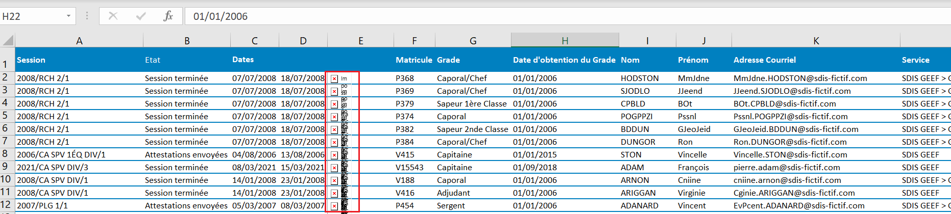

Après l’évolution :

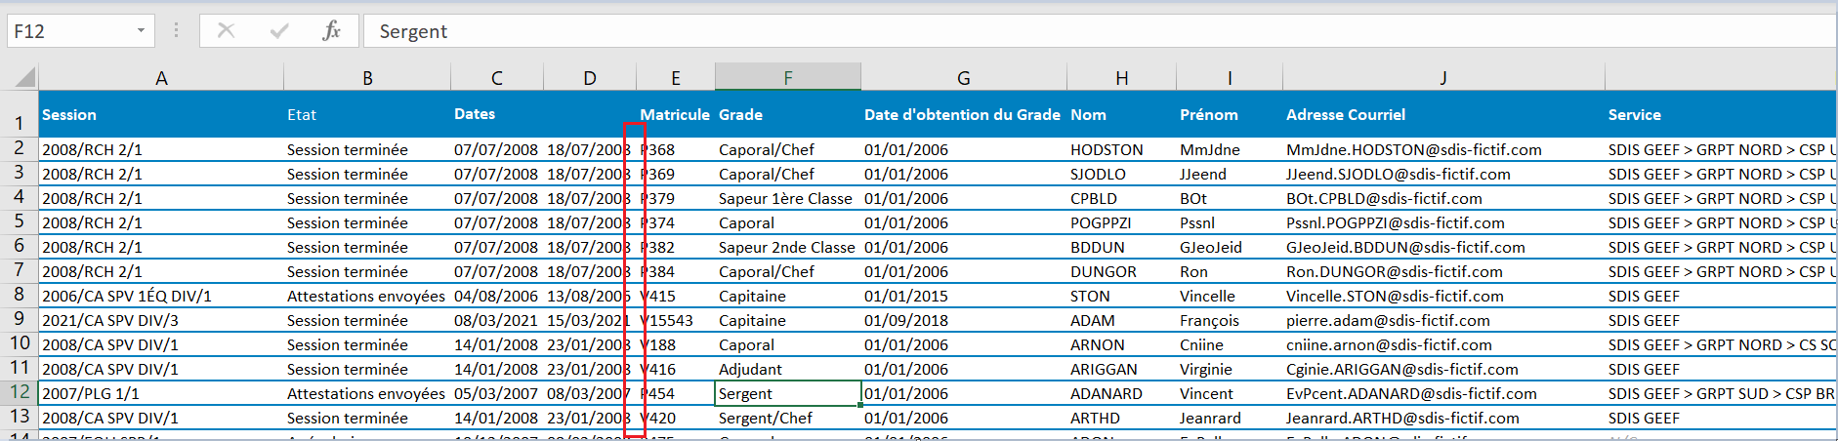

## CR02 : Correction du changement de page sur l'écran "GRH > Visites médicales > Aptitudes Opérationnelles" lorsque le filtre n'a pas été modifié pour le filtre "Carrières actives" [Pas de Mantis]

Dans le cas où le filtre n’avait pas été soumis, en cas de changement de page, le filtre sautait de "aucune active" à "une active". C’est à présent corrigé.

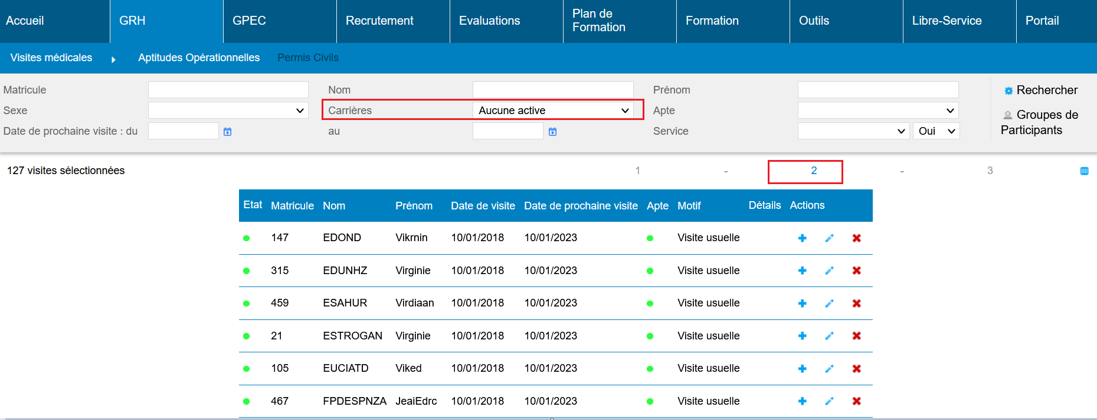

## CR03 : Correction de l'affichage de la ligne d'en-tête lors du changement de page sur l'écran "GRH > Formateurs > Coûts des Formateurs" [Pas de Mantis]

Correction d’une erreur d’affichage où l’en-tête pouvait ne pas s’afficher.

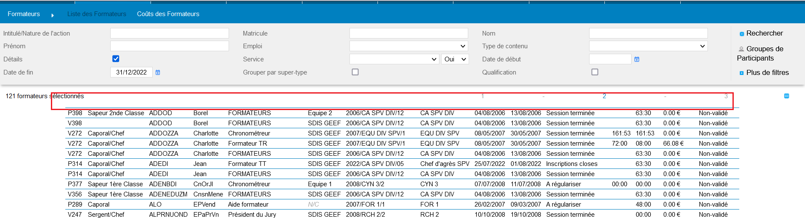

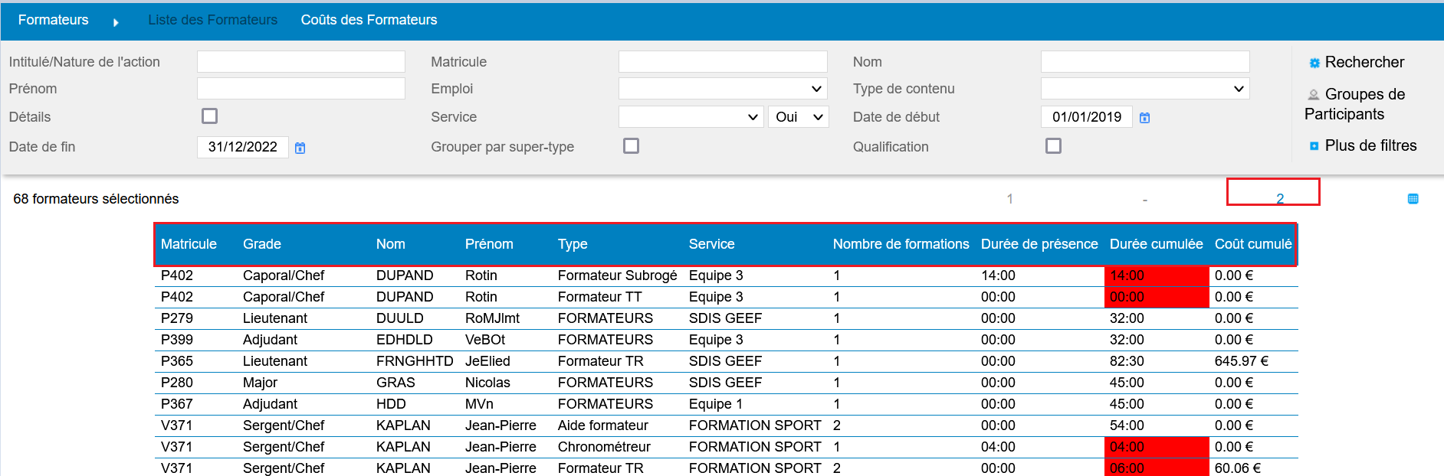

# Formation

## EF01 : Optimisation des performances de l'écran "Formation > Sessions > Liste des sessions" avec certaines configurations de MySQL [Mantis 0005249]

** Pas de capture d’écran disponible **

Sur certaines configurations, la liste pouvait être très longue à charger depuis l’ajout du compte du nombre de pièces jointes.

## CF01 : Correction d'une anomalie potentielle lors du calcul de la sécurité des formateurs externes dans l'écran "Formation > Sessions > Détails > Formateurs" avec un accès en lecture à l'écran et le droit "Action-objet > Sessions - Détails > Formateurs externes" en complet [Mantis #5162]

Dans certaines situations le bouton « Ajouter un/des formateur(s) externe(s)en ignorant les prérequis » n’apparaissait pas alors que le droit "Action-objet > Sessions - Détails > Formateurs externes" était en complet. C’est à présent corrigé.

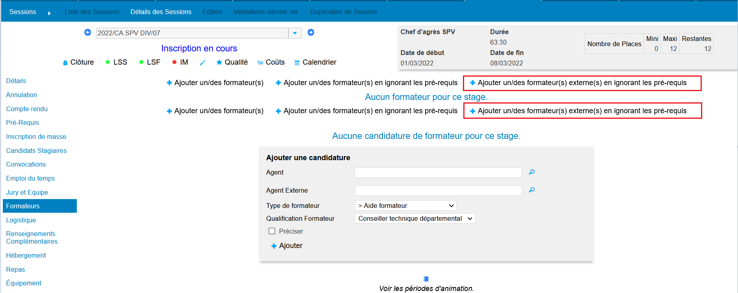

## CF02 : Prévention d'anomalies potentielles sur l'export PDF des résultats des questionnaires qualités lorsque certains champs ne sont pas renseignés [Mantis #5322]

Si certains champs n’étaient pas renseignés lors de la réponse par l’agent au questionnaire, l’export PDF dans « Formation > Sessions > détails des sessions > Qualité > Questionnaires » ne fonctionnait pas.

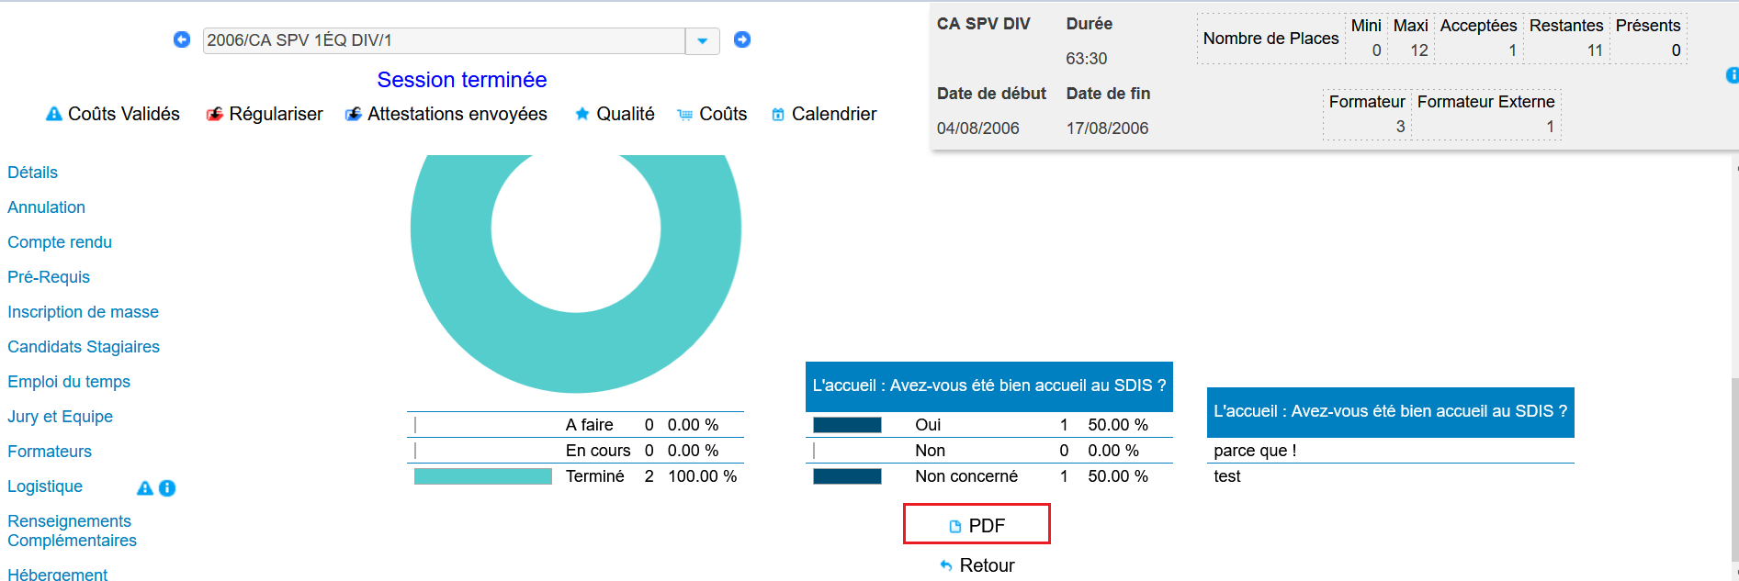

## CF03 : Re-correction du calcul des besoins émis par les sous-services dans les écrans "Plan de Formation > Besoins Collectifs" et "Plan de Formation > Arbitrage" [Pas de Mantis]

L’infobulle pouvait afficher « Aucun besoin exprimé » alors que des besoins avaient bien été saisis.

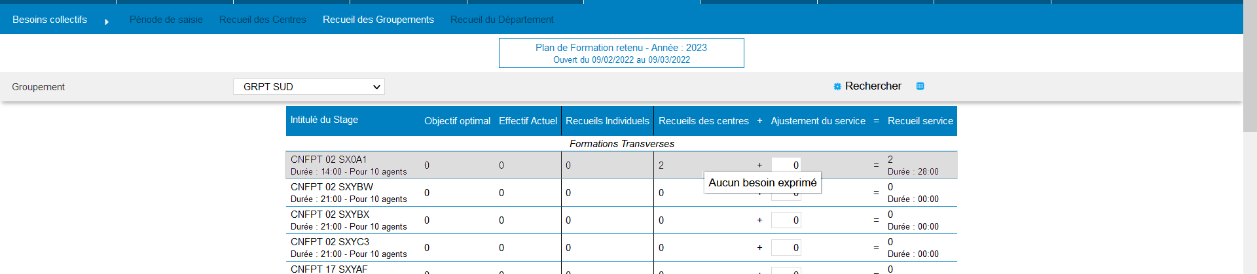

## CF04 : Correction d'une anomalie potentielle d'affichage sur l'écran "Formation > Logistique > Equipements" avec le filtre "Affichage par" sur la valeur "Session" [Pas de Mantis]

L’affichage présentait un tableau vide avec toutes les sessions alors que des réservations étaient présentes. Cette anomalie est à présent corrigée.

Avant :

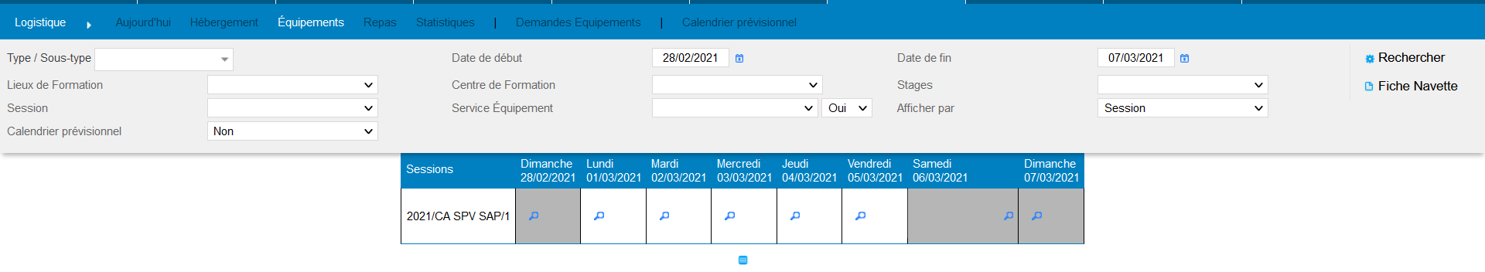

Après :

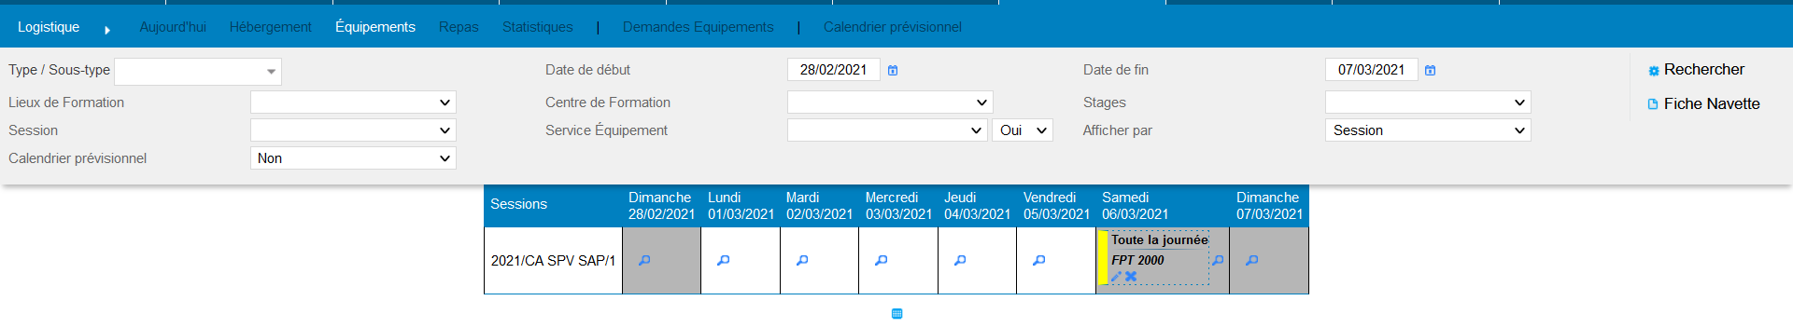

## CF05 : Correction d'une anomalie de gestion des candidatures stagiaires à l'état "Demande" dans l'écran "Formation > Sessions > Validation Dernier niveau" [Pas de Mantis]

Dans "Formation > Sessions > Validation Dernier niveau", avec le filtre « Validation dernier niveau » était sur l’état « Demande », certaines candidatures apparaissaient à l’état « Validée » ou « Rejetée » au lieu de « Demande » bien que ce fût leur statut réel.

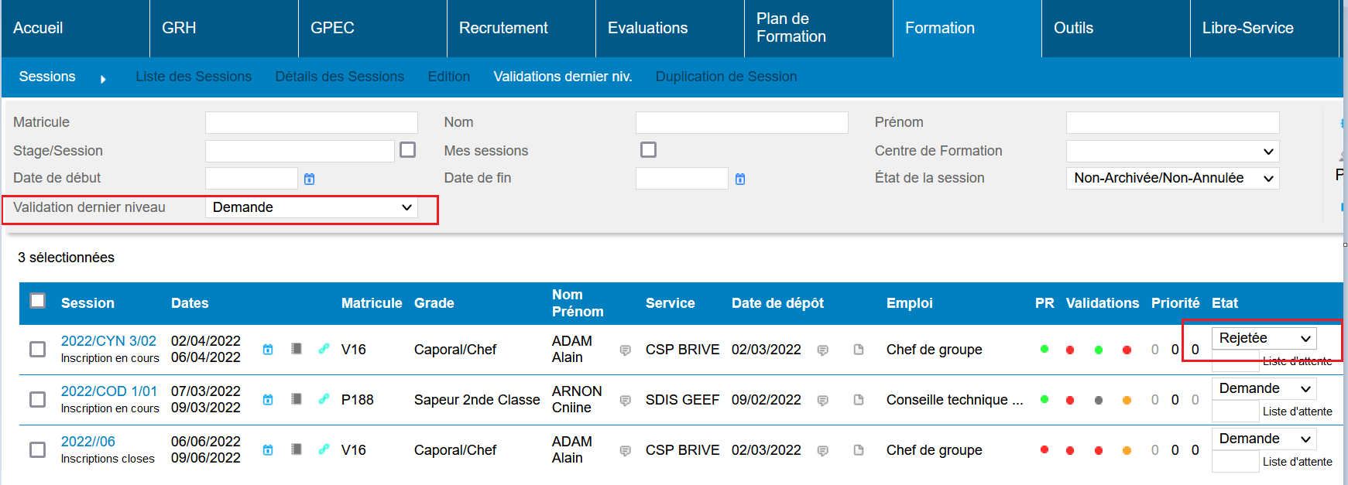

# Outils

## CO01 : Les sauts de pages sur les documents ODT publipostés devraient fonctionner dans plus de situations [Mantis #5215]

Lors de l’édition d’un document dont la source était un document en .odt un message d’erreur du même type que le message ci-dessous pouvait apparaître et bloquer l’édition du document.

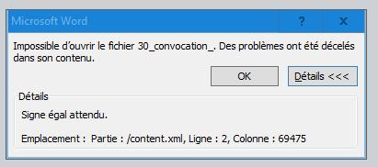

Anomalie à présent corrigée.